Martes
01
de Junio

2° de Secundaria
Ciencias. Física

Ciencia y pseudociencia: magnetoterapia

Aprendizaje esperado: Describe la generación, diversidad y comportamiento de las ondas electromagnéticas como resultado de la interacción entre electricidad y magnetismo.

Énfasis: Discernir información científica de otros tipos por medio de la reflexión de los saberes adquiridos acerca del magnetismo y sus aplicaciones.

¿Qué vamos a aprender?

Reflexionarás acerca de la magnetoterapia y la información que se presenta en los medios de comunicación, para que puedas tomar decisiones fundamentadas, y evitar ser engañada o engañado.

¿Qué hacemos?

La gran cantidad de información diversa que circula en los distintos medios de comunicación no siempre es veraz; más aún, en estos tiempos que es tan fácil acceder a ella por medio de Internet. Por esa razón, es tan importante que aprendas a diferenciar entre la información que tiene fundamento científico, de la que no lo tiene.

Es necesario reflexionar lo que lees e investigas en distintas fuentes de información, poner en duda lo que se afirma como cierto, además de aplicar lo que has aprendido en las clases de ciencias para analizar la información que te llega.

¿Cómo saber si la información que se promueve en los distintos medios de comunicación tiene fundamento científico?

Debes tener en cuenta que la información puede estar basada en conocimientos científicos, que si bien, no constituyen verdades acabadas, su aprovechamiento ha permitido el desarrollo de la sociedad moderna. Tal es el caso del uso de las ondas electromagnéticas y de imanes en el funcionamiento de aparatos de comunicación y de diagnóstico de enfermedades, entre otras aplicaciones. Sin embargo, hay otro tipo de información que parece científica, pero no lo es, como la que propone la pseudociencia. ¿Has escuchado estas frases, información científica e información pseudocientífica?, ¿en dónde la has identificado?

Hoy vas a reflexionar si la información corresponde al campo de la ciencia o de la pseudociencia, utilizando el caso de la magnetoterapia.

La ciencia es una de las actividades que el ser humano ha desarrollado a lo largo de la historia, con la intención de comprender el mundo que nos rodea. Los conocimientos que construyen los científicos permiten interpretar, explicar y predecir los fenómenos naturales.

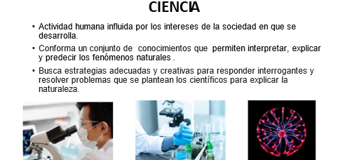

También se caracteriza por buscar estrategias adecuadas y creativas para responder interrogantes y resolver problemas que se plantean los científicos en un intento por explicar la naturaleza. Para ello, los científicos no siguen un método único, recurren a muchas formas de proceder, entre ellas, la indagación sistemática, creativa y rigurosa, de acuerdo al objeto de estudio, mediante la cual ponen a prueba las hipótesis que se plantean.

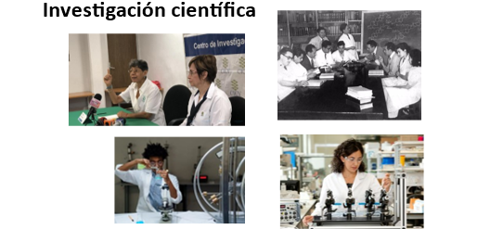

Uno de los aspectos que más importancia tiene a la hora de valorar si una investigación se pueda considerar como científica o no, es la forma de obtener evidencias, a partir de estudios que, puedan ser repetidos y revisados por los demás colegas. Por ello es necesaria la comunicación de investigaciones científicas y sus resultados, a través de artículos publicados en revistas especializadas y en congresos internaciones, entre otros medios, para los nuevos descubrimientos puedan ser evaluados por la comunidad científica.

Por otro lado, se llama pseudociencia a todas las formas de afirmación, creencia o práctica que aparentan ser científicas, sin serlo. Por lo tanto, los postulados de una pseudociencia no están comprobados desde la perspectiva científica, por lo que tampoco están avalados o legitimados por la comunidad científica.

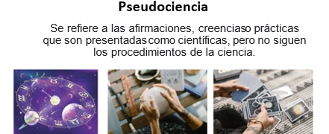

Por esa razón es tan importante dudar de las afirmaciones que se promuevan en las fuentes de información y medios de comunicación.

Aunque no nos demos cuenta, la pseudociencia es muy común en nuestra vida cotidiana, por ejemplo, ¿has leído los horóscopos en alguna revista o en una página de internet? O bien ¿los has escuchado en algún medio de comunicación, y a veces hasta creído en ellos?

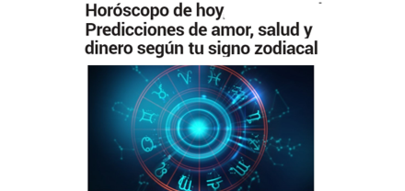

La Astrología elabora los horóscopos. La Astrología la creencia de que la posición de los astros, en el momento de nacimiento de un niño, tiene una influencia en su carácter, destino y relaciones con los demás. Desde la perspectiva de la ciencia, se ha comprobado la ambigüedad y falsedad de las supuestas predicciones de la Astrología, esto constituye una de las razones para considerarla como pseudociencia.

Aunque no lo creas, es muy común saber de gente que cree en la Astrología pensando que su destino está ligado a los astros. También hay personas que dicen entablar comunicación con los muertos, o que cobran por leer la mano para adivinar tu futuro.

Estos asuntos están fuera del campo de la ciencia. Así que investiga, analiza y ten criterio propio para evitar ser timado.

Es importante investigar, analizar y argumentar para fundamentar las decisiones que tomes.

Analiza otro caso, que se ha hecho muy popular en nuestros tiempos: la magnetoterapia.

Esta es una práctica que supone a las enfermedades como un desbalance en el campo magnético y eléctrico del cuerpo humano, y que aspira a curarlas mediante la aplicación de imanes y metales sobre la piel.

Es conocida también como terapia magnética o biomagnetismo. Las personas que la practican o venden los imanes, afirman que pueden curar un sinfín de padecimientos corporales de distinta índole. ¿Será ciencia o pseudociencia?

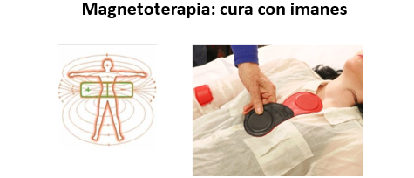

La idea de curar con imanes es muy antigua, pues en escritos egipcios, griegos, persas y árabes se describen supuestas propiedades curativas de la magnetita, que es un mineral que contiene hierro. También se relaciona con el ideal antiguo de encontrar la “panacea”, esto es, un medicamento capaz de curar todas las enfermedades.

En el siglo XVI, un médico, astrólogo y alquimista conocido como Paracelso, famoso en ciudades de Europa central, por sus novedosos métodos para curar, supuso que, si los imanes atraían el hierro, podrían hacer lo mismo con las enfermedades para eliminarlas del organismo.

Revisa una situación interesante que se dio en la historia que permite diferenciar a la ciencia de la pseudociencia, ocurrido en la Europa del siglo XVIII y protagonizada por el médico austriaco Franz Mesmer.

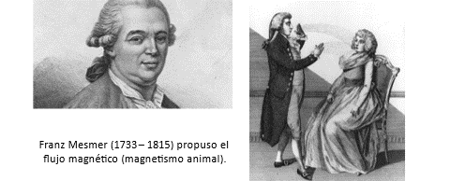

El médico pensaba que la fuerza de gravedad, postulada por Newton años atrás, originaba un flujo magnético que podía regular padecimientos físicos y mentales, como la epilepsia, la histeria y la melancolía, entre otros.

Ideó dispositivos con imanes para curar, los cuales utilizaba en sesiones donde llevaba a cabo actividades algo extrañas, como permanecer en habitaciones a oscuras durante horas tomados de la mano, que llevaban a los pacientes a un estado de exaltación mental. Debido a la supuesta eficacia de sus curaciones, adquirió prestigió en la corte francesa, siendo cercano de personas influyentes como la reina María Antonieta y el músico Mozart, lo que le dio fama y ganancias económicas.

En ese tiempo, los conocimientos derivados de la ciencia se presentaban a manera de espectáculo que sorprendía a las personas que los observaban.

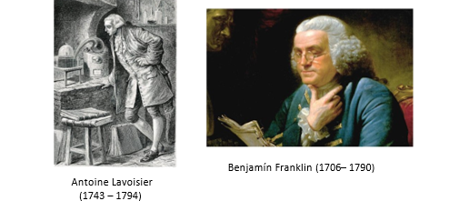

Como había duda de la cura propuesta por Mesmer, en 1785, el rey Luis XVI, nombró una comisión de expertos en magnetismo, química y fluidos, entre ellos, el francés Antoine Lavoisier y el americano Benjamín Franklin. El grupo de científicos examinó los procedimientos del médico, mediante pruebas comparativas, numerosos experimentos y ensayos en los que los pacientes desconocían lo que les administraban.

Con base en sus investigaciones, la comisión científica concluyó que las curaciones se debían a la sugestión de las personas, no al fluido magnético ni a los métodos empleados, de ahí que muchas personas lo consideraran un fraude.

En el siglo XIX hubo investigaciones científicas que rechazaron la idea del flujo magnético propuesto por Mesmer y este conocimiento fue atribuido a curanderos y charlatanes.

Sin embargo, en ese tiempo la terapia magnética se hizo popular y se vendían diversas prendas magnéticas que aseguraban curar todas las enfermedades curables. Tal es el caso del corsé magnético, anunciado en un catálogo de 1882, en Estados Unidos, a pesar de no tener el aval de la ciencia, señalaban en la propaganda “Recomendado por médicos por sus propiedades curativas. Es de gran valor en casos de insomnio, nerviosismo, debilidad general, indigestión, reumatismo y parálisis.”

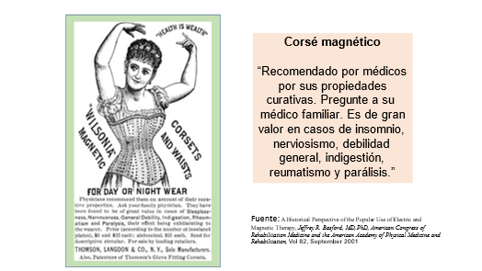

Como se puede ver en esos casos de la historia, la terapia magnética ha estado relacionado con aspectos místicos, fraudes y distorsión de información, desmentida por especialistas médicos y físicos, entre otros.

Desde el siglo XVIII, hasta la fecha, las comunidades científicas no avalan la magnetoterapia; entre las críticas se señala que:

- En la ciencia actual es de gran importancia la publicación de artículos para revisar en forma crítica sus postulados y procedimientos. Aunque hay algunos textos publicados acerca de la magnetoterapia, tienen el inconveniente de apoyarse en seguidores de las mismas prácticas, sin referir otros artículos científicos. Asimismo, se ha identificado que en algunos textos se citan investigadores que se presentan como científicos, sin que lo sean.
- La forma de investigar parece científica pero no consideran los procesos reconocidos por la ciencia. Los pocos estudios que se publican acerca de los efectos terapéuticos de los imanes muestran resultados distintos; generalmente, se basan en la selección de los pacientes que perciben efectos positivos, sin mencionar el efecto placebo, esto es, la posible mejoría de una persona, al recibir una sustancia o terapia que supone tiene acción curativa, pero carece de ella.

Al parecer, la sugestión es la que influye en estos tratamientos. Además tampoco recurren a la forma de realizar investigaciones científicas utilizadas en cualquier otro tratamiento farmacológico.

Los estudios acerca del efecto de medicamentos y terapias, consideran la selección de dos grupos de personas, llamados grupo experimental y grupo de control. El primer grupo recibe la terapia o medicamento, mientras que el segundo recibe un placebo, pero, ninguno de los participantes sabe a qué grupo pertenece. Con el uso de estadísticas, así como el análisis de contraindicaciones, efectos secundarios y de resultados negativos se aprueba o no el medicamento o terapia investigada. Además, debemos decir que estos procedimientos usualmente toman muchos años.

Los seguidores de la magnetoterapia no utilizan procedimientos científicos para fundamentar sus prácticas.

Se han realizado estudios de casos específicos en los que concluyen que la curación no depende de la acción de los imanes. Hay investigaciones recientes que han puesto a prueba algunos de los efectos de la magnetoterapia, con ensayos clínicos con el rigor de los experimentos controlados, esto es, mediante un grupo experimental que se somete a la terapia y otro de control, al que se le hace creer que reciben el tratamiento, sin que esto sea real.

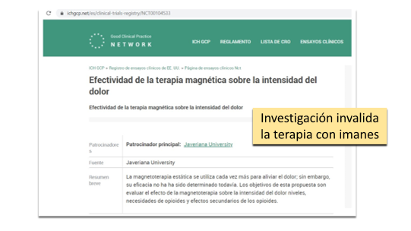

En los resultados se identifica que en ambos grupos hay efectos similares de mejoría; lo que permite deducir que, en los casos estudiados, la mejoría se atribuye al efecto placebo, así como a otras condiciones, y no a los imanes.

Actualmente, se promueven anuncios relacionados con la terapia magnética; que presentan información semejante a la publicada a finales del siglo XIX.

En catálogos, revistas e internet, se comercializa una gran diversidad de accesorios con imanes permanentes en máscaras, brazaletes, collares, mantas, vendas, plantillas para pies, colchones, entre otros. Por ejemplo, la máscara magnética que dice tratar migraña, dolor de cabeza, insomnio, sinusitis, fatiga visual, además de restaurar la energía natural.

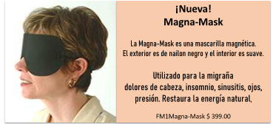

En otros casos, la propaganda refiere el tratamiento de innumerables padecimientos, a partir de la influencia de los imanes que va desde la mejoría en la circulación de la sangre, la modificación de impulsos nerviosos, el incremento del contenido de oxígeno y el cambio de la alcalinidad de líquidos en el organismo.

Estas ideas y argumentos han sido refutadas por los especialistas científicos, pues no hay evidencias que apoyen los efectos que señalan. Algunos de los argumentos de los científicos que ponen en duda la efectividad de la magnetoterapia son:

- Si el supuesto efecto del imán cesaría al alejarlo de la persona.
- Y que los imanes que se utilizan en estos productos y terapias tienen una intensidad tan pequeña, que es imposible producir los cambios que dicen tener en el cuerpo humano. Por ejemplo, para aliviar el dolor a partir de la afectación en la conducción nerviosa, se ha calculado que se requiere una intensidad de campos magnéticos miles de veces mayor que la del imán más potente.

Esta corriente terapéutica también se basa en creencias acerca de la energía, al plantear el uso de los cuerpos humanos como antena energética como medio de curación, lo que no corresponde a la idea científica de la energía.

En la interacción del imán permanente con el paciente no hay transmisión de energía que promueva un cambio en el organismo y cure los distintos padecimientos.

Tampoco hay evidencias científicas que fundamenten la existencia de los productos prodigiosos, que curan una gran variedad de enfermedades, como lo propone la terapia con imanes; siendo que las enfermedades tienen causas diversas.

Por otra parte, la venta de los diversos dispositivos magnéticos se asocia a un negocio muy lucrativo, que no tiene regulación en muchos países.

Con estos argumentos, podemos deducir que la magnetoterapia se trata de una pseudociencia, probablemente las personas recurren a ella porque creen si no cura, no hace daño. Pero no necesariamente es así, ya que las enfermedades que tienen los pacientes se pueden agravar durante el tiempo en el que no son tratadas adecuadamente.

A partir de lo que has leído de la magnetoterapia, ahora puedes reconocer algunas de las características de la pseudociencia, que te pueden ayudar a diferenciarla de la ciencia.

Las diferentes pseudociencias no figuran en publicaciones científicas oficiales, ni cuentan con respaldo, apoyo e interés de las instituciones que promueven el saber científico. Por el contrario, son frecuentes en otro tipo de publicaciones, entre ellas, de divulgación y ocultismo.

Una característica es que retoman la terminología científica. Una pseudociencia emplea términos científicos y lenguaje semejante al de una disciplina científica, pero sin el conocimiento especializado, descripción y explicación de los fenómenos naturales.

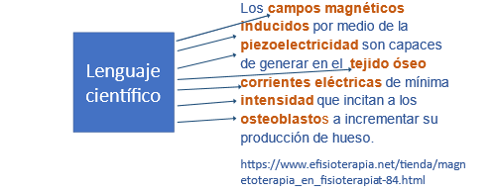

Es una forma de “disfraz” que no soporta una revisión de otros especialistas; en ocasiones, emplean términos científicos de manera imprecisa o contrario a su significado, como lo relativo a la energía. Por eso es importante analizar la información que se divulga en diferentes medios.

Hay pseudociencias que plantean una serie de creencias, que deben ser aceptadas o rechazadas, son ideas que no se pueden refutar y comprobar, desde la perspectiva científica, como es el caso de la Astrología. Muchas de sus ideas no han cambiado en la historia, a diferencia, del conocimiento científico que está en constante cambio por los avances en las investigaciones.

Es inconsistente en sus planteamientos, ya que no se integran con otros campos del saber científico. Por esta razón la insistencia de tener actitudes de duda o escepticismo, para investigar, analizar y reflexionar la información que buscamos o recibimos, a fin de que nos ayuden a identificar el juego de las personas que tratan de engañar con diferentes fines, por ejemplo, el lucro que se promueve a través de la publicidad.

Observa el siguiente video en donde, mediante una dramatización, se muestran algunas características de los textos científicos, los cuales nos serán muy útiles a lo largo de la vida.

- ¿Qué son los textos de información científica?
https://youtu.be/FkAavfiEGwo

Esperamos que lo que se trató en esta sesión te ayude a ser crítica o crítico con la información que llega hasta ti.

El Reto de Hoy:

Elabora un texto en el que argumentes tu opinión acerca de la magnetoterapia y la importancia de distinguir entre información científica y la que no lo es.

¡Buen trabajo!

Gracias por tu esfuerzo.

Para saber más:
Lecturas
https://libros.conaliteg.gob.mx/secundaria.html

